Ripotten Eståo Komunikasion para
Lugåt Maninafekta ni Super Typhoon Mawar
Måyu dia 24, 2023
I sigiente un ripotte put i eståo setbision komunikasion gi lugåt yeografiku ni maninafekta ni Super Typhoon Mawar gi Måyu dia 24, 2023, gi alas 8 gi egga’an EDT. Este na ripotte ha na’såsaonao infotmasion i tinaya’ elektrisidå mana’fanhålom ni setbision komunikasion siha para i Federal Communications Commission (FCC) Sisteman Manripotten Infotmasion Dåñu, osino i Disaster Information Reporting System (DIRS). Ripåra na i estao cho’cho’ i setbision komunikasion durånte un situasión siña ha’ chaddek famta’, ya este na ripotte rumeprisesenta un sinisedi gi tiempo.
Mientras i FCC ha na’kalåmten i DIRS yan un matulaika na oran rinipotten alas 10 gi pupuengi, Chamorro Standard Time / alas 8 gi egga’an (EDT), este na oran rinipotte umakfacha’ yan i hinatmen Typhoon Mawar gi sankattan na kånton Guåhan. I rinipotte ni marisibi ni FCC asta på’go ti sufisiente para u mana’huyong un kabåles na imbestigasión. I FCC intension-ñiha para u mana’huyong mås imbestigasión mientras manmaripopotte infotmasión gigon ma’pos i pakyo ya esta såfu para i mannana’guaha setbisio para u ma atan i estao i sisteman-ñiha.
I sigiente siha na teritorio gi iya Guåhan yan I Commonwealth I Notte Mariånas (CNMI), osino I Sankattan Siha na Islas Mariånas, manggaige gi halom I prisente na lugåt yeografiku ni’ påtte gi DIRS (I “lugåt dåñu”) para I ripotten på’go.
Guåhan:
Sankattan Siha na Islas Mariånas:
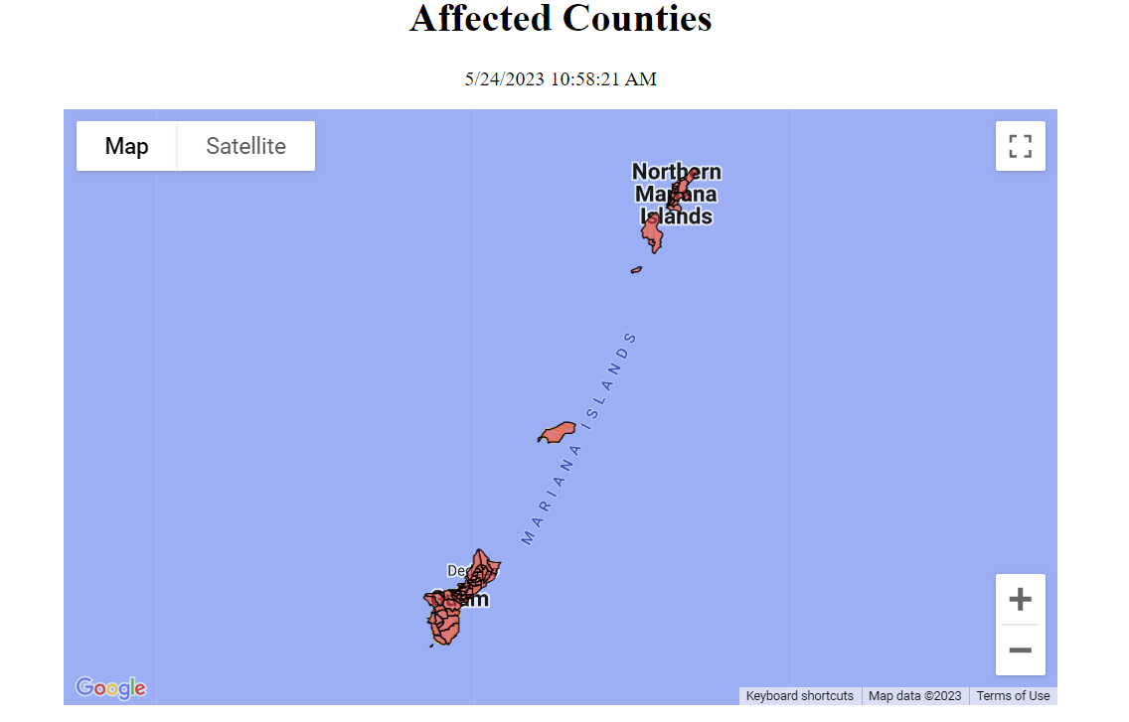
Luta, Sa’ipan yan Tini’an
Manafektao na Isla

Setbision 911

I Public Safety and Homeland Security Bureau (PSHSB) ha tutungo’ i estao kada Public Safety Answering Point (PSAP) sigún i dinokumenton Nana’guahan Setbision 911, osino 911 Service Providers, gi DIRS, ha ripopotte guatu gi Sentron Supottasion Siguridåt Pupbliku i FCC (Public Safety Support Center), iná’ayuda yan i estådu na Atmenestradot 911, yan, komu nisisårio, kuentos direktamente yan espesifiku na PSAP siha.

Tåya’ ripotte pot manafektao na PSAP.
Setbision Wireless (Sin Alåmle)

Tåya’ ripotten wireless.

Sisteman Telebision (Cable) yan Wireline (Dumanña’)

Tåya’ ripotten cable pat wireline.

Telebisión yan Rediu:
Eståo estasion telebisión (TV) siha:

- Tåya’ estasión telebisión (TV) manmaripotte na man taisetbisio.

Eståo estasión FM Rediu siha:
- Tåya’ estasión FM manmaripotte na man taisetbisio.
Eståo estasión AM Rediu siha:
- Tåya’ estasión AM manmaripotte na man taisetbisio.

Special Temporary Authority (STA) / Dokumenton Renunsia Siha (Waivers) / Ekstensión Siha

I Federal Communications Commission (FCC) siña ha’ mannå’i Espesiåt na Aturidåt Temporårio, osino Special Temporary Authority (STA), para u mapetmiti i insigidas pat temporårio na operasión pattikulåt na fasilidåt rediu durånten emethensia pat otro na kondisión prisisu, yan lokkue’ waivers para u supotta komunikasion emethensia yan i fina’maolek setbisio.

